开题论证启思路 专家引领促提升
迎着冬日里的暖阳，带着对教育的思考，怀着对教研的热忱，2023年12月28日下午，丁佳燕卓越教师成长营在飞龙初中举行了区级课题开题论证汇报。会议邀请了经开区教师发展中心主任施璐嘉、龙城中学副校长颜淑晴、西夏墅初中科教处主任邵红娟担任评议专家，各个课题组成员参加本次开题报告会。
本次进行开题报告的课题有：季蓓莉和刘慧老师主持的《培育读写素养的初中英语整本书阅读教学实践研究》，倪青和范颖欣老师主持的《家校社协同育人视域下初中“英阅公益”项目的实践研究》。
首先，刘慧老师向专家们和各位成长营老师汇报了他们组的课题《培育读写素养的初中英语整本书阅读教学实践研究》，清晰有条理地介绍了课题的研究背景、研究意义和价值、研究方法和研究内容等。汇报之后，专家老师施璐嘉主任在对课题肯定的基础上，也给出了很多建设性的建议。
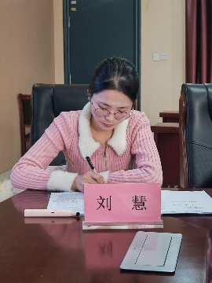
其后，范颖欣老师从为什么研究、研究什么、怎么研究、预期成果和保障措施这几个板块汇报了他们组的课题《家校社协同育人视域下初中“英阅公益”项目的实践研究》。汇报之后，专家老师施璐嘉主任著出本研究是个富有大爱的课题，公益阅读的开展对学生、教师、家长都是创新的尝试。
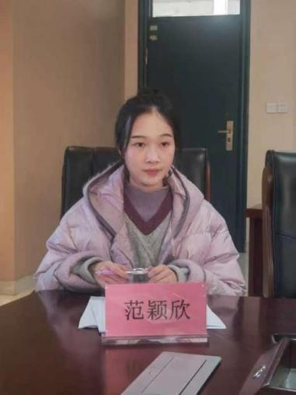

与会专家对课题实施的科学性与可行性进行全方位、多角度的解析和深度评议，对课题的研究价值表示了肯定，对课题的研究目标和研究内容等提出了专业性指导。三位专家高站位的指导，使课题组成员受益匪浅，也进一步明确了研究方向，树立了研究自信。课题组成员感谢专家在百忙之中抽出宝贵时间对他们的课题进行了悉心指导，受益匪浅。在课题研究的过程中，课题组的确遇到了一些困难和挑战，但在专家的指导下，大家学到了如何处理问题、解决困难，并始终保持科学态度。
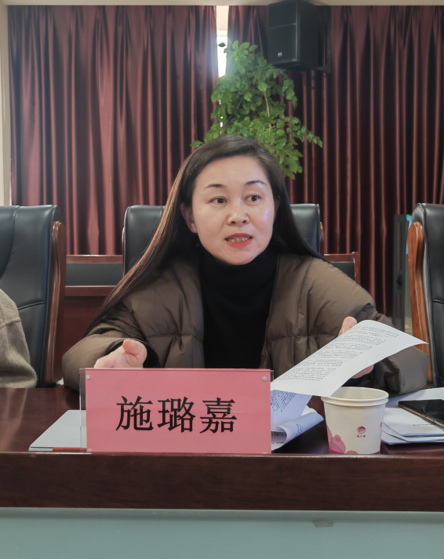

开题启航踏新程，奋楫扬帆正当时；专家引领促提升，齐心协力共成长。通过本次开题论证会，课题组成员进一步明晰了课题研究的思路，明确了课题研究的重点和方向。相信在各位专家的指导帮助下，全体课题组成员一定会共同努力，在教学中积极践行课题理念，做实做细，我们的研究之行定会繁花似锦。

